Modelagem e capacidade de hospedagem da rede de distribuição de baixa tensão: função volt-var

Thiago M. Braga*, Hélio Marcos André Antunes, Hugo R. Torquato, Danilo I. Brandão
*Universidade Federal de Minas Gerais, Belo Horizonte,
Brasil (Tel: 31-99191-9028; e-mail: thimbraga82@yahoo.com.br).
Abstract: The deployment of DGs, especially micro and mini distributed photovoltaic (PV) power system on large scale in the low-voltage distribution power system is currently a concern for utilities, in terms of Power Quality (PQ) in their grids. This paper proposes a computational tool using MATLAB/Simulink platform capable of estimating the hosting capacity (HC) in low-voltage electrical grid. In other words, the platform estimates the maximum amount of distributed generation that the electrical grid can support without deteriorating the performance of its operation and PQ criteria. To estimate the grid hosting capacity, the computational tool performs iterative simulation and analyses. There are several simulations changing the location of DGs into the grid and increases the DGs power capacity. Furthermore, it is also quantified the improvement in term of hosting capacity considering the DGs using ancillary service, like volt-var.
Resumo: A implantação de GDs, em especial a micro e minigeração distribuída, fotovoltaica (FV), em larga escala no sistema de distribuição de baixa tensão é atualmente uma preocupação para as concessionárias de energia, em termos de Qualidade da Energia Elétrica (QEE). Este trabalho propõe uma ferramenta computacional que usa a plataforma MATLAB/Simulink para estimar a capacidade de hospedagem (CH) em redes elétricas de baixa tensão. Ou seja, a plataforma estima a máxima quantidade de geração distribuída que o sistema elétrico pode receber sem deteriorar o seu desempenho de operação e os critérios de QEE. Para estimar a capacidade de hospedagem, a ferramenta computacional realiza uma séria de simulações e análises iterativas. São desenvolvidas várias simulações alternando os GDs de posição dentro da rede, e incrementando a capacidade de geração dos GDs. Além disso, o trabalho ainda quantifica a melhoria em termos de capacidade de hospedagem considerando que os GDs estão configurados com serviços ancilares como a função volt-var.
Keywords: Hosting Capacity, Distributed Generator, Low-voltage distribution grid, ancillary service, power quality.
Palavras-chaves: Capacidade de hospedagem, Gerador distribuído, Rede de distribuição de baixa tensão, serviços ancilares, qualidade da energia elétrica.

1. INTRODUÇÃO
Ao longo de pouco mais de cento e trinta anos de existência, os Sistemas de Energia Elétrica (SEEs) sofreram relativamente poucas mudanças estruturais (Taranto, 2017). Inicialmente este foi caracterizado por uma rede de distribuição passiva, com fluxo de energia unidirecional devido a geração centralizada. Atualmente enfrenta problemas de gradual esgotamento de recursos, baixa eficiência energética e manutenção com custos elevados. Problemas estes que levaram a modernização do SEE, considerando eletrônica de potência, automação e telecomunicação. A rede de energia elétrica moderna é caracterizada por ser uma rede de distribuição ativa, com fluxo de potência bidirecional, em nível de tensão de distribuição e com uso de fontes de energia renováveis e distribuída. Este tipo de geração de energia é denominado geração distribuída (GD) e as fontes de energia são denominadas recursos energéticos distribuídos (REDs). A sua integração em grande quantidade à rede de distribuição de energia elétrica é um desafio para as concessionárias de energia.
No Brasil, a GD apresenta um crescimento acelerado desde a implantação da Resolução Normativa (RN) 482/2012 pela agência reguladora de energia elétrica – ANEEL e sua atualização a RN687/2015. Definiu-se através delas que, a unidade consumidora, denominada prossumidor, pode gerar sua própria energia elétrica a partir de fontes renováveis e fornecer o excedente para a rede de energia elétrica por meio de um sistema de compensação, o modelo Net Metering. Uma nova etapa normativa no Brasil é concluída por meio da sanção Lei N° 14.300, jan/22, a qual institui “o marco legal da micro e minigeração distribuída, o Sistema de Compensação de Energia Elétrica e o Programa de Energia Renovável Social; altera as Leis vigentes com o objetivo de estabilização do mercado de GD no país.
Concessionarias, investidores de GD e os consumidores são as principais partes interessadas neste cenário de regulação em evolução do sistema de energia elétrica, porém com interesses antagônicos. De um lado as concessionárias responsáveis por garantir o desempenho operacional do sistema de energia elétrica, além dos critérios de QEE. Ambos os critérios são exigidos pelos Órgãos Reguladores como pré-requisito da prestação de serviços de fornecimento de energia elétrica para os consumidores do mercado cativo. De outro, os investidores de GD estão ávidos pela aprovação de novos projetos, que à primeira vista, iniciaram uma participação ativa no sistema de energia elétrica através da implantação de projetos renováveis e de alta tecnologia, mas que em segundo plano diversificam os investidores do sistema, inicialmente provido apenas pelo Estado. Como terceira parte interessada estão os consumidores, responsáveis por unidades consumidoras, aflitos pela redução de custos familiares e que tem na energia elétrica um custo importante no orçamento mensal. Estes estão vislumbrando na GD uma oportunidade de investimento que ocasionará uma redução de custo futuro de aquisição de energia elétrica.
Portanto, o conceito de capacidade de hospedagem pode se tornar o principal mediador entre os envolvidos. Este conceito já é abordado normativamente por órgãos internacionais como o NREL e o IEEE. Porém, a CH ainda é um conceito pouco abordado pelo órgão regulatório tampouco pelas concessionárias nacionais na avaliação de projetos de GD para inserção massiva na rede de distribuição de baixa tensão (RDBT).
Diante disso, esse trabalho propõe o desenvolvimento de uma ferramenta computacional em MatLab/Simulink capaz de estimar o CH de redes de distribuição de baixa tensão levando-se em consideração dois critérios: variação da potência dos GDs e permutação da localização deles dentro da RDBT. Além disso, avalia quantitativamente o incremento em termos de CH devido a inclusão de serviços ancilares, como a função volt-var, nos GDs. Esse trabalho se diferencia dos demais, por utilizar o MatLab como plataforma de implementação, possibilitando implementações futuras de serviços ancilares avançados e controle de microrrede.
Este artigo é organizado em cinco seções. A Seção 2 descreve o estado da arte e a Seção 3 apresenta a ferramenta computacional, as figuras de mérito e descreve a função volt-var. Já na Seção 4 são apresentados os resultados de simulação enquanto a Seção 5 conclui o artigo.
2. ESTADO DA ARTE: CAPACIDADE DE HOSPEDAGEM
O conceito de CH foi empregado inicialmente na ciência da computação, na qual é aplicado para definir a capacidade de um servidor web para hospedar solicitações de acesso de entrada (Ismael, 2019). Em aplicações de sistemas de energia elétrica, o prof. M.H.J. Bollen (2005) introduziu a abordagem de CH em 2005 para especificar os impactos da penetração de REDs em sistemas de energia. A base dessa abordagem era reunir as limitações técnicas impostas por ambos operadores e clientes do sistema. Os autores definiram a CH como a penetração máxima de REDs em que o sistema de energia opera de forma satisfatória. J. Deuse (2005) descreveu a metodologia apresentada no European Distributed Energy Project (EU-DEEP) para avaliar a integração de REDs em sistemas de distribuição europeus por um período de 10 anos (2010-2020). Em M.H.J. Bollen (2011), a CH foi definida como a quantidade máxima de GD, integrada ao sistema de potência, acima da qual o desempenho do sistema se torna inaceitável, conceito até então empregado.
Dr. Procopiou (2018) pesquisou o aumento da CH FV em redes de distribuição em Melbourne, Austrália, descrevendo seus desafios e oportunidades. Os desafios estão relacionados com problemas técnicos relativos à alta inserção de GD FV, já que reduzem significativamente a CH nas redes de distribuição. O recurso para mitigar este efeito está dividido em soluções tradicionais e não tradicionais. Para a primeira pode-se citar o reforço na RDMT/RDBT como substituição de transformadores maiores, redimensionamento da RDMT e RDBT, no qual há necessidade de grandes investimentos. Para a segunda aplica-se os recursos de controle de potência incorporado ao GD FV através das funções ancilares para absorção de potência reativa e redução de injeção de potência ativa na RDBT. Neste caso não há necessidade de grande investimento e consegue-se obter uma elevação na CH. Como conclusões, Dr. Procopiou cita o desafio das concessionárias para avaliar a crescente inserção de GD FV na rede de distribuição principalmente devido às incertezas da análise em função da localização aleatória na RDBT. Além disso cita a necessidade de modelos e técnicas de simulação computacional como análise de séries temporais e análise estocástica na determinação do impacto dessa inserção massiva na RDBT e RDMT.
Mulega (2020) descreveu que para uma RDBT, a transição de nenhuma energia FV para uma penetração muito alta segue um processo de três etapas. Na primeira fase, com baixa penetração de FV, o consumo local é superior à produção de energia FV, com efeitos mínimos na RDBT. Na segunda etapa, onde a produção local de energia FV começa a exceder o consumo de energia há períodos com injeção de energia líquida no RDMT. É nesta etapa que os efeitos adversos significativos começam a aparecer. No último estágio, com penetração muito alta, a produção FV local é superior à demanda de consumo de energia local. Isso leva a grandes quantidades de injeção de energia na RDBT e RDMT. Este nível, acima do consumo de energia local, exige que os impactos adversos podem se tornar inaceitáveis e, portanto, precisam ser mapeados e quantificados.
Outra referência bibliográfica relevante é a pesquisa realizada no sudeste do Brasil, Freitas (2018), no qual foi avaliado a CH em 50 mil unidades consumidoras (UCs) na RDBT radial, que representava 75% do circuito local de distribuição da concessionária. Utilizou-se um método simplificado de Monte Carlo, devido a característica aleatória de FVs implantados, para simular os parâmetros de QEE da rede de distribuição. Dentre os resultados alcançados pode-se observar uma clara predominância de sobretensão como limite operacional mais restritivo, 61,5%. A sobrecarga dos condutores foi identificada em 27,7% dos sistemas avaliados, já o desequilíbrio de tensão com 9,6% e a subtensão com 1,2%, que em geral, foi identificada em fases sem injeção de potência pela GD quando há alta injeção de potência em uma das outras fases.
O problema de sobretensão decorre da injeção de potência ativa pelas GDs e da eventual inversão do fluxo de potência na rede de distribuição de BT. Normalmente isso ocorre nos casos de elevada geração, elevado nível de radiação solar e grande número de GDs num mesmo circuito de BT, e carga leve, com baixo consumo das residências.
Em Mulega (2020), são abordados três métodos de determinação da CH definidos como determinístico, estocástico e de séries temporal e que são comparados quanto aos parâmetros de entrada, saída e modelagem aplicados, conforme Tabela 1.
Tanto a precisão quanto o tempo computacional são críticos na determinação da CH. A precisão necessária depende da aplicação e em menor grau dos dados disponíveis. Com dados suficientes disponíveis o tempo computacional torna-se outro critério para seleção do método de determinação da CH. Os métodos estocásticos e de série temporal requerem grande quantidade de simulações, consequentemente tempo computacional prolongado, porém com níveis elevados de precisão, o que não pode ser observado no método determinístico. Este método é rápido em gerar resultados, porém a sua precisão é dependente do modelo e do método empregado na determinação das figuras de mérito.
Freitas (2018) identificou três importantes requisitos ou lacunas da CH ainda não completamente compreendidos:
1) CH é geralmente visto como um índice específico do sistema, ou seja, não pode ser aplicado a outros sistemas sem simulações adicionais;
2) A sobretensão é considerada um dos principais impactos dos geradores fotovoltaicos. No entanto, as informações existentes são baseadas principalmente em análise de poucos sistemas e faltam estudos de larga escala para apoiar esta consideração.
3) O impacto quantitativo do gerador e os parâmetros de
Tabela 1. Métodos de determinação de CH
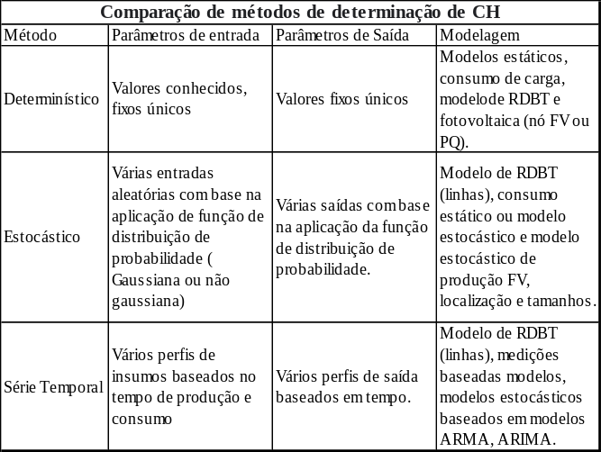
circuito não foram devidamente endereçados na análise de CH. Assim como os serviços ancilares.
Essas lacunas 2 e 3 abordadas anteriormente podem ser investigadas de forma mais efetiva através da aplicação da ferramenta proposta nesta dissertação. Sendo dessa forma um facilitador para análises de CH em outras RDBT e para análise de figuras de mérito de QEE de forma dinâmica.
3. FERRAMENTA COMPUTACIONAL, FIGURAS DE MÉRITO PARA ESTIMAR A CAPACIDADE DE HOSPEDAGEM E SERVIÇOS ANCILARES
3.1 Ferramenta Computacional
O desenvolvimento do presente artigo se baseia em uma rede de distribuição de baixa tensão em operação no Brasil localizada no interior de São Paulo com dados previamente levantados, medidos e modelados pelo grupo de pesquisa do Departamento de Sistemas e Energia da Universidade de Campinas, Unicamp, dentro de projeto de concessão da concessionária CPFL, Freitas (2018). O sistema estudado apresenta 50.000 sistemas radiais de baixa tensão e 1.836.012 unidades consumidoras em um RDMT atendida em 11,4kV e a RDBT em 0,22kV. Esses sistemas radiais estão compostos por transformadores com potência nominal de: 30kVA (26%); 45kVA (41%); 75kVA (24%); 112,5kVA (5,6%); Outros (3,4%).
Um dos transformadores de 45kVA com 27 unidades consumidoras foi modelado pela equipe de Campinas no software OpenDss e disponibilizados para o desenvolvimento desta dissertação de mestrado. A CH deste sistema radial foi estimada e utilizada para validação da ferramenta proposta.
No Apêndice A, nas Tabelas 2, 3, 4 e 5, são apresentados os parâmetros da rede, transformador, impedância de linha, carga e GDs monofásicos disponíveis por nó da RDBT. A Figura 2 no Apêndice B, apresenta o unifilar da RDBT que será analisado.
A plataforma Matlab/Simulink foi selecionada devido a sua flexibilidade para implementar serviços ancilares avançados, e não presentes no padrão em outros softwares. Além disso, destaca-se a possibilidade de implementação de estratégias de microrredes fundamentais para o futuro do sistema elétrico de
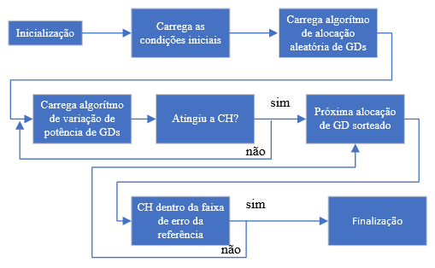
Fig. 1 - Diagrama de blocos da ferramenta computacional.
Tabela 2. Métodos de determinação de CH
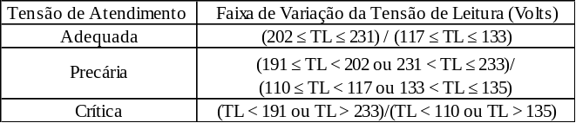
energia elétrica, as quais também não estão disponíveis eu outros softwares como: Phyton - OpenDSS, PowerWorld, PSCAD.
O diagrama de blocos ilustrado na Fig. 1, apresenta a ferramenta computacional desenvolvida no Matlab/Simulink.
3.2 Figuras de Mérito para Estimar a CH
Assim como em Freitas (2018), no presente artigo foram consideradas as seguintes figuras de mérito: sobretensão, desequilíbrio de tensão e capacidade de corrente dos condutores.
Para pontos de conexão com tensão nominal, V_{N}, igual ou inferior a 2,3 kV - 220/127, Prodist - Módulo 8 - Qualidade do Fornecimento de Energia, Anexo VIII da RN nº 956, de 7/12/2021, determina a faixa de classificação de níveis de tensão em regime permanente, V_{N}, que são apresentados na Tabela 2.
Para a faixa precária, a violação acontece por mais de 3% do período monitorado (mais de 3 registros instantâneos de 15 minutos não necessariamente consecutivos em uma simulação de 24 horas). Uma violação também é sinalizada, se houver a tensão na faixa crítica. Conforme requisitos de sobretensão e subtensão definidos anteriormente, V_{lim1} = 188,6 [V], V_{lim2}=190,4 [V], definidos respectivamente em (1) e (2), sendo V_{ef} a tensão eficaz medida.
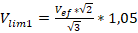 (1)
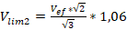 (2)
- Desequilíbrio de tensão (V_{des}): Deve ser menor que 3%. Uma violação é sinalizada se o desequilíbrio máximo de tensão do circuito excede 3% por mais de 5% do período monitorado (mais de 4 registros instantâneos não necessariamente consecutivos de 15 minutos em uma simulação de 24 horas), definida em (3), no qual
e são as tensões de sequência negativa e positiva medidas, respectivamente.
(3)
- Capacidade térmica do condutor: A corrente do condutor deve ser inferior ao limite térmico do condutor. Uma violação é sinalizada se a corrente de ramificação máxima do circuito exceder o limite térmico do condutor por mais de 1 hora (mais de 4 registros instantâneos consecutivos de 15 minutos em uma simulação de 24 horas). Para a RDMT estudada os condutores do grupo 1 e 2, tem capacidade térmica de: G1=95 [A] e G2=59 [A].
3.3 Serviços Ancilares – Volt-Var
Visando mitigar a principal violação nas figuras de mérito apresentadas em 3.2, serão então aplicados serviços ancilares definidos pela INEE (Brasil - 2006) como aqueles que complementam os serviços principais que, na segmentação brasileira, são caracterizados pela geração, transmissão, distribuição e comercialização. A aplicação de serviços ancilares em FV está diretamente relacionada com o inversor empregado.
Os inversores FVs atualmente disponíveis comercialmente são considerados inteligentes pois não se limitam a apenas converter potência CC em CA. Possuem também funções de controle de potência capazes de limitar a potência ativa e de injetar ou absorver potência reativa à RDBT ao qual estão conectados. Além disso, eles são equipados com inúmeras interfaces de comunicação bidirecionais, permitindo que sejam controlados remotamente.
Segundo Procopiou (2017), embora os padrões na Europa, tenham permitido compensação de potência reativa de geradores distribuídos de pequena escala, para gerenciar a tensão, os inversores FV ainda são operados apenas para converter energia CC em CA, assim, seu potencial real ainda é inexplorado.
Consequentemente, os inversores FV podem realizar o gerenciamento ativo, através do suporte à frequência, tensão e proteção, da RDBT. Embora uma função de controle do fator de potência, cos 𝜑 (𝑃), também esteja incorporada em sistemas fotovoltaicos modernos, em escala residencial, (Procopiou 2017). Diferente do fator de potência constante unificado, o controle através da função volt-var pode ajustar automaticamente a saída de potência reativa dos inversores fotovoltaicos com base na tensão medida da RDBT (Ding, 2016).
Dentre os possíveis serviços ancilares de suporte à tensão a função de controle volt-var será aplicada para análise da rede pesquisada com o objetivo de estimar o CH dessa rede com gerenciamento ativo.
Cabe salientar que, o inversor inteligente FV irá regular a tensão nos seus terminais a partir da injeção ou absorção de potência reativa na rede através a função “volt-var, que tenta manter a tensão no terminal do FV dentro dos limites de tensão predefinidos. Essencialmente, permite que cada FV individual forneça uma resposta de Q única de acordo com:
1) a tensão no ponto de conexão (os terminais do sistema fotovoltaico);
2) a capacidade de potência reativa disponível do inversor naquele ponto;
A curva “volt-var” mostrada na Fig. 2 define como a potência reativa é injetada / absorvida através de respostas à tensão no terminal do inversor. Cinco regiões são definidas usando quatro pontos de ajuste de tensão (V₁, V₂, V₃ e V₄). As regiões 1 e 2 são a potência reativa ou as regiões de geração V_{ar} conhecidas como regiões capacitivas de V_{ar}. A região 1 é a região de geração Var constante e a região 2 é a região de
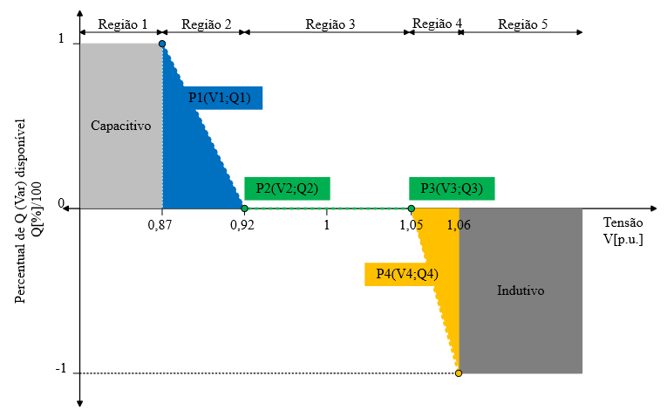
Fig. 2 - Curva volt-var.
geração V_{ar} variável. A região de geração V_{ar} zero está na Região 3. A potência reativa indutiva é ilustrada nas regiões 4 e 5. A região 4 mostra a região de absorção V_{ar} variável e a região 5 ilustra a região de absorção V_{ar} constante.
A IEEE 1547-2018 define o requisito normal de operação quando a tensão está entre 0,88 e 1,1 vezes a tensão nominal (V_{N}). Durante a condição de operação anormal o RED deve fornecer potência reativa (44% de Q_{N}), dentro de seus limites operacionais, além disso, deve retornar ao modo de operação normal assim que a tensão da rede retornar aos limites citados anteriormente.
4. RESULTADOS DE SIMULAÇÃO
4.1 Resultados Base - RDBT sem GD
Primeiramente a RDBT foi avaliada sem a presença de GDs com o objetivo de identificar uma referência dos parâmetros de QEE, determinados na seção 3.1. As tensões e correntes foram monitoradas em todas as barras, conforme resultados da Tabela 7 a seguir.
4.2 Resultados – RDBT com GD
Neste estudo de caso, foi realizado a inserção de GDs, solar fotovoltaico monofásico em cada barra, com a injeção de potência ativa considerando fator de potência unitário. Para determinação da capacidade de hospedagem foi considerado que 20% dos consumidores (cargas/nós) estão gerando energia através da alocação de GDs. Isso representa a inserção de 6 GDs simultâneos em 27 possíveis, inseridos de forma aleatória. Calculando-se as possíveis combinações obteve-se aproximadamente 2 milhões de possibilidades, demandando uma necessidade computacional inviável e um automatismo avançado para a ferramenta computacional empregada. Como a CH desta RDBT já é conhecida a quantidade de combinações foi determinada por uma faixa de
Tabela 7. RDBT sem GD
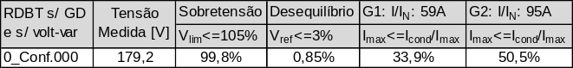
erro de XX% da CH de referência.
O objetivo então foi estimar uma tendência da capacidade de hospedagem da RDBT através dos critérios de variação de potência e posição de GDs do mesmo com 15 configurações aleatórias.
Considerando-se referência de mercados a potência ativa adotada para cada GD foi na faixa de 1,2 kW à 7,2kW, com variações de 0,6kW. Ou seja, neste estudo de caso, cada configuração representa a posição na RDBT de 6 GDs (aproximadamente 20% dos consumidores – carga/nós), definidas de forma aleatória e um incremento de potência de 0,6kW foi realizado até que o CH desta configuração seja atingido. Foram medidos os parâmetros de QEE para comparação com os parâmetros da RDBT sem a GD.
O software Matlab/Simulink é utilizado para a modelagem / simulação da RDBT e determinação do CH. Sendo assim, o estudo de caso proposto objetiva analisar as figuras de mérito descritas anteriormente na RDBT, para determinação do CH conforme definições a seguir.
Para analisar a sobretensão nas fases A, B, C foi traçada uma referência relacionada ao limite de sobretensão de 5% da tensão da barra, conforme equações (1) e (2). Para analisar o desequilíbrio de tensão foi traçada uma referência relacionada a 3% da razão entre a componente de sequência negativa pela componente de sequência positiva, conforme equação (3). Para analisar a capacidade térmica do condutor: Menor que limite térmico do condutor. A violação ocorre se I_{med}>I_{cond} em um intervalo maior que 1 hora (3600s).
Analisando-se as figuras de mérito de QEE na Tabela 8 observa-se que a sobretensão e a capacidade de condução de corrente dos condutores do grupo 2 são as que mais impactaram na determinação do CH. Conclui-se que há uma limitação da RDBT relacionada à capacidade de condução de corrente dos condutores do grupo G2, responsáveis por 60% dos CH identificada. Considerando-se os casos de CH por sobretensão foi proposto a aplicação do serviço ancilar através configuração do GD para modo de operação com função volt-var.
4.3 Resultados - RDBT com GD e Volt-Var
Tabela 8. Estimativa de CH da RDBT com GDs e sem volt-var
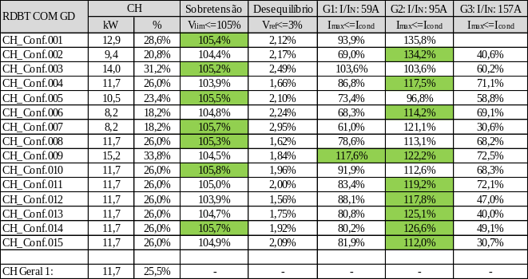
Tabela 9. Estimativa de CH da RDBT com GDs e volt-var
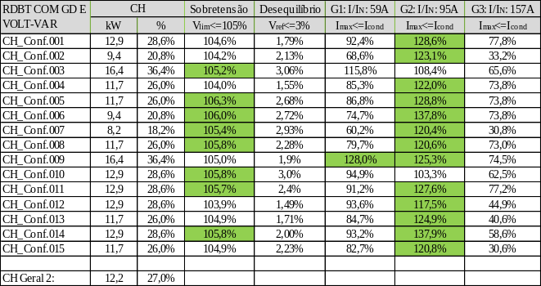
A partir de então foi proposta a aplicação de serviços ancilares com a finalidade de aumentar a CH da RDBT e consequentemente aumentar a potência de GD inserido nesta. Para a RDBT citada a figura de mérito que percentualmente teve maior participação na determinação da CH foram as relacionas com a tensão e dentre elas a sobretensão teve maior incidência.
Foram realizadas mais 15 simulações com as mesmas configurações realizadas no caso da RDBT com GD e sem volt-var e obtidos os resultados apresentados nas Tabelas 9.
Comparando-se as Tabelas 8 e 9 pode-se observar uma tendência de aumento da CH com a inserção de serviço ancilar. Porém este aumento ficou limitado pelos casos em que a capacidade de condução de corrente dos condutores do grupo 2 foi excedido. Para tanto, conclui-se que a implantação de GDs nos barramentos da RDBT deverá ser precedida de um estudo de dimensionamento da capacidade de condução de corrente dos condutores de conexão e se aplicável a sua substituição para a implantação da GD.
5. CONCLUSÕES
O presente trabalho apresentou os principais impactos da implantação de GD na RDBT através do estudo de caso e apresentar os impactos negativos da sua implantação sem planejamento. Nos casos estudados os índices de sobretensão e capacidade de condução de corrente dos condutores foram violados pela implantação de GD monofásica. Porém, pode-se verificar na Tabela 9, que a absorção/injeção de potência reativa pela GD, através da implantação do serviço ancilar baseada na função volt-var, pode proporcionar uma tendência de maior CH à RDBT mantendo-se os índices de QEE dentro dos limites exigidos.
Este trabalho abre um leque de estudos para o desenvolvimento de ferramenta computacional automatizada para estimativa da CH. Além de, sistemas de controle com a implantação da curva volt-var na injeção ou absorção de potência reativa na RDBT de forma centralizada. Isso pode suportar os órgãos reguladores de Energia Elétrica a estimar a CH com seus respectivos índices de QEE respeitados e permitir as concessionárias e os prossumidores serem adequadamente remunerados pelos investimentos realizados para ampliação destes limites de CH da RDBT.

REFERÊNCIAS
Bollen M. H. J., Hager M., (2005) Power quality: interactions between distributed energy resources, the grid, and other customers and with distributed energy, Electr. Power Qual. Util. Mag. I (2005) 51-61.
Bollen M., Hassan F., (2011) Integration of Distributed Generation in the Power System, Wiley- IEEE Press, Hoboken, USA, 2011, https://doi.org/10.1002/ 9781118029039.
Brandão D. I., H. Guillardi Júnior, J. A. Pomilio, and H. K. M. Paredes, (2015) "Optimized compensation based on linear programming applied to distributed electronic power processors" IEEE International Symposium on Industrial Electronics, Jun. 2015, 373-378.
Deuse J., Benintendi D., Power system and market integration of DER, the eu-deep approach, 18th Int. Conf. Electr. Distrib. (2005) 6-9.
Ding F., Mather B., Gotseff P. (2016), Technologies to Increase PV Hosting Capacity in Distribution Feeders, IEEE 2016.
Ding F., Nagarajan A., Chakraborty S., and Baggu M., “Photovoltaic Impact Assessment of Smart Inverter Volt-VAR Control on Distribution System Conservation Voltage Reduction and Power Quality”, NREL, Dec. 2016.
Freitas W., Salles D., Pereira C. O., Meira P. C. M., Torquato R. (2018), A Comprehensive Assessment of PV Hosting Capacity on Low-Voltage Distribution Systems, IEEE vol 33, nº 2.
Howlander A. M., S. Sadoyama, L. R. Roose, S. Sepasi, (2018), Distributed voltage regulation using Volt-Var controls of a smart PV inverter in a smart grid: An experimental study, Elsevier – Renewable Energy 127, pg. 145-157, 2018.
IEEE Std 1547 2018, IEEE Application Guide for IEEE Std 1547™, IEEE Standard for Interconnecting Distributed Resources with Electric Power Systems.
Ismael S. M., Abdel Aleem S. E. A., Abdelaziz A. Y., Zobaa A. F. (2019), State-of-the-art of hosting capacity in modern power systems with distributed generation, Renewable Energy, Elsevier, Vol. 130, pp 1002-1020.
Mohammadi P., Mehraeen S. (2017), Challenges of PV Integration in Low-Voltage Secondary Networks, IEEE International Trans. Power Del., vol. 32, n° 1.
Mulenga E., Bollen M. H. J., Etherden N. (2020), A review of hosting capacity quantification methods for photovoltaics in low-voltage distribution grids, ELSEVIER, Electrical Power and Energy Systems, 115.
Procopiou A. T., (2017), Active Management of PV-Rich Low Voltage Networks, thesis for the degree of Doctor in the University of Manchester.
Seal B., Ealey B., (2016) Common Functions for Smart Inverters, EPRI – Electric Power Research Institute, Dec. 2016.
Souza M. E. M. de, (2014), “Inserção de microgeração distribuída nas redes de baixa tensão: implantação de telhados solares - estudo de caso real”, dissertação de mestrado, UFMG, 2014.
Taranto G. N., D. M. Falcão, L. O. Rêgo, E. M. M. D. Casseres, (2017), Impactos da Difusão da Micro e da Minigeração no Planejamento, na Operação e na Manutenção do Sistema de Distribuição, GESEL – Grupo de Estudos do Setor Elétrico UFRJ, Rio de Janeiro, maio de 2017.
Apêndice A. PARÂMETROS DA RDBT
No Apêndice A são apresentados os parâmetros da RDBT, sendo na Tabela 3 os dados do transformador de potência com 45kVA, na Tabela 4 apresenta os valores da carga em potência ativa, com FP de 0,85 e respectivas curvas de carga. A Tabela 5 os parâmetros de linha, resistência em Ω e indutância em H. Na figura 6 são indicados os GDs monofásicos modelados através de controle em malha aberta.
Tabela 3. Parâmetros do transformador
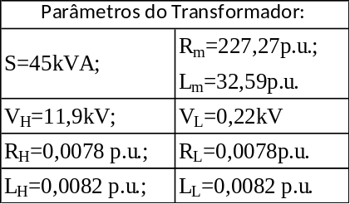
Tabela 4. Parâmetros da carga
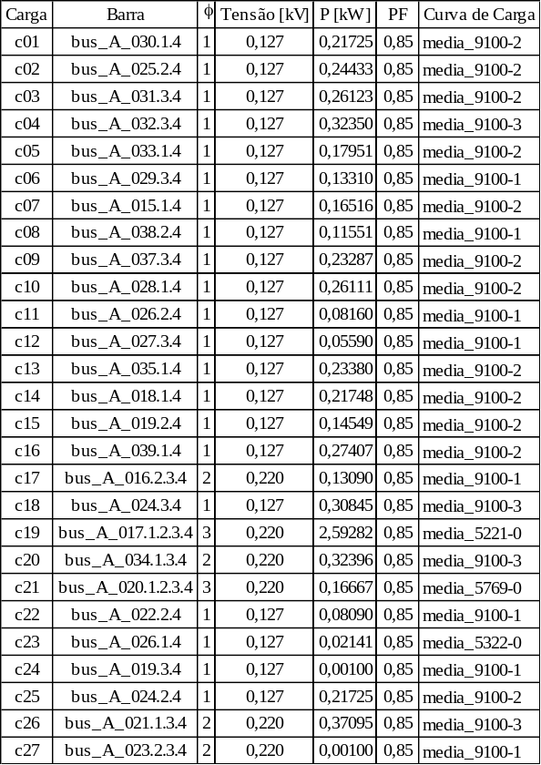
Tabela 5. Parâmetros de linha
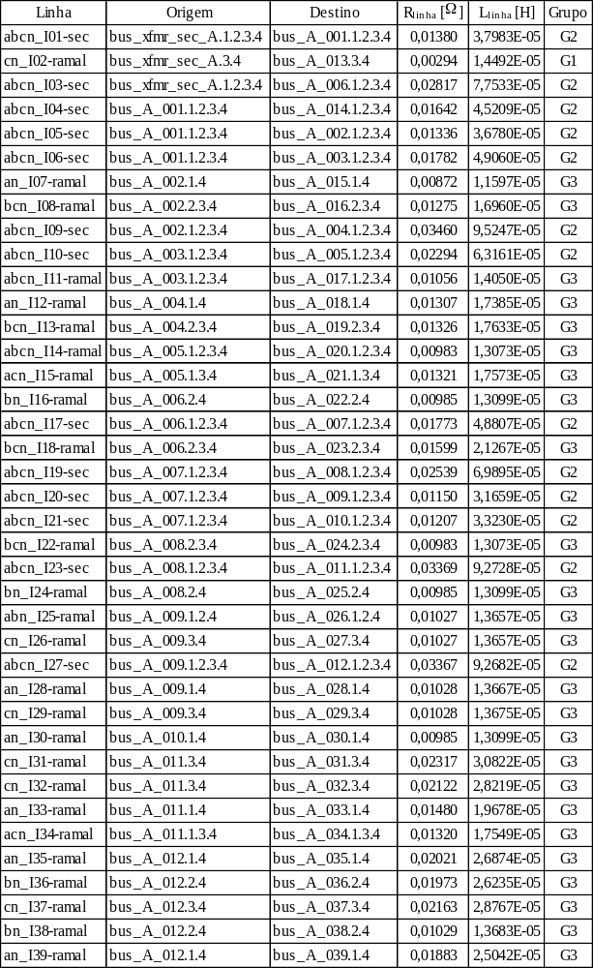
Tabela 6. GDs
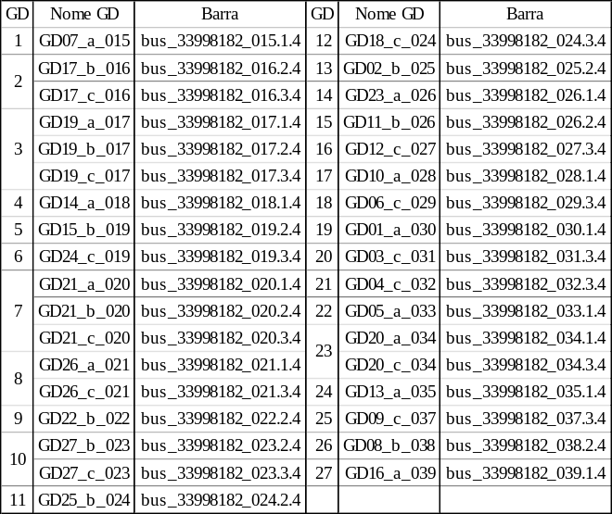

Apêndice B. DIAGRAMA UNIFILAR RDBT COM FV’S
No Apêndice B, Fig. 3, é apresentado o diagrama unifilar da RDBT.
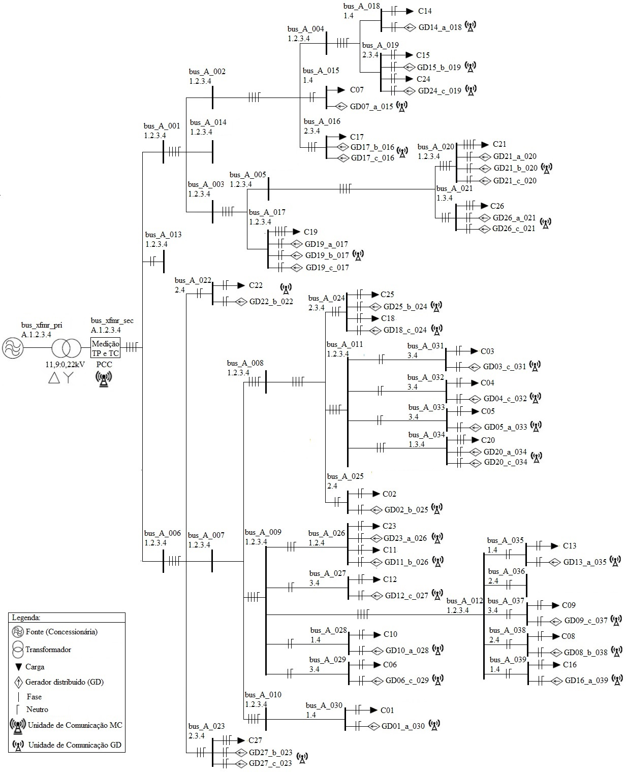
Fig. 3: Diagrama Unifilar da RDBT com GD fotovoltaica monofásica em todos os ramos.

